15 желтоқсан Балақаш қаласы №9 жалпы білім беретін мектебінде «Кітап оқитын ұлт» жобасы аясында « Кітап кейіпкерлері әлемінде» талқылау сағаты өтті.
Мақсаты: Оқушылар мен педагогтар өз кезегінде оқыған кітаптарының мазмұны және кейіпкелері туралы пікірлерімен бөлісіп, талқылады.

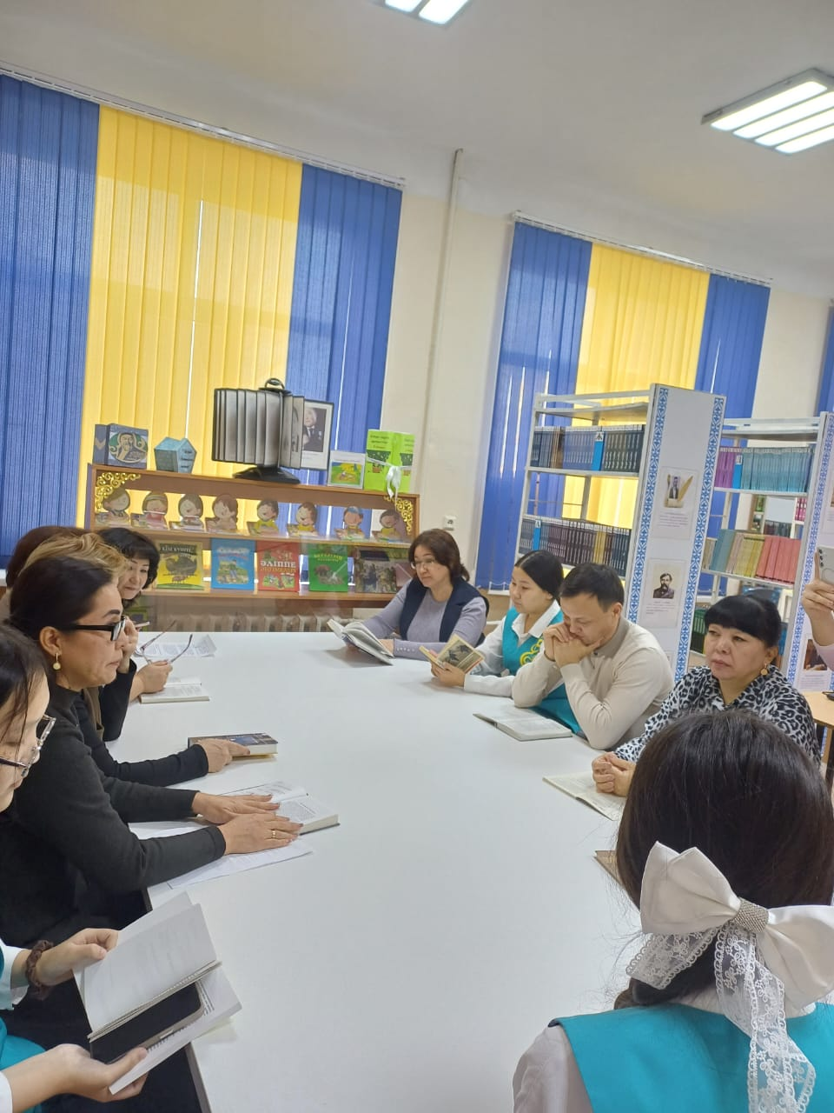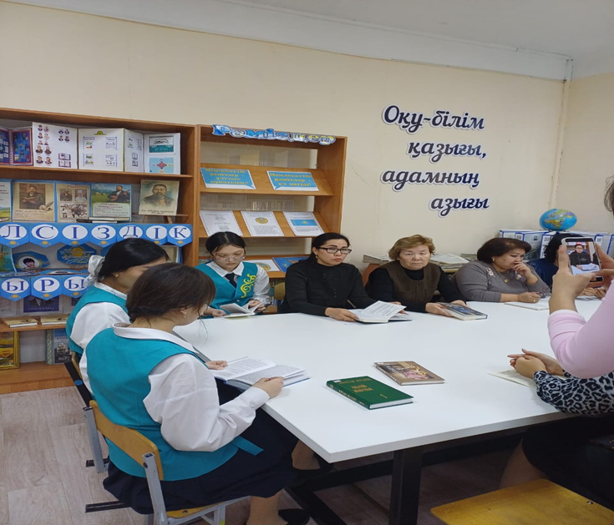

15 декабря в общеобразовательной школе №9 города Балхаш в рамках проекта «Читающая нация» прошёл час обсуждения на тему «В мире книжных персонажей».
Цель мероприятия — обмен мнениями и обсуждение содержания прочитанных книг и их героев между учащимися и педагогами.

